Муниципальное бюджетное дошкольное образовательное учреждение «Детский сад общеразвивающего вида №6 «Улыбка» Зеленодольского муниципального района Республики Татарстан

Проект

Тема: «70 лет Победы»

Выполнила: _Мунина А.А., Борисова М.В.

1. Введение
«Никто не забыт – ничто не забыто…» Сколько раз мы слышали эти слова, к сожалению, подрастающее поколение все чаще имеет поверхностное представление о событиях исторического наследия страны. Известна истина: что заложено в человеке в начале жизни, то остается навсегда. Эти слова определяют необходимость воспитания патриотизма у дошкольников, которые способствуют формированию чувства уважения к традициям нашей страны, почитанию старшего поколения, бережного отношения к памяти прошлого.
Проект направлен на патриотическое воспитание детей среднего возраста. В процессе реализации проекта у дошкольников формируются чувства привязанности, верности, чувства собственного достоинства, гордости за свою Родину.
Актуальность: Одной из главных задач в дошкольном возрасте считается воспитание патриотических чувств. Знание истории родной страны необходимо для подрастающего поколения. Знакомство детей с Великой Отечественной Войной помогает узнать историю своей страны.
Проблема проекта: Дети дошкольного возраста имеют очень слабое представление о Дне победы, они не испытывают чувства гордости за свою Родину, за героев победителей в Великой Отечественной войне.
Цель проекта: Формирование у детей патриотических чувств, воспитание любви и уважения к защитникам отечества. Создать условия для совершенствования знаний об истории родной страны, об окончании Великой отечественной войны, знаменательном событии «День победы».

Задачи:

- Воспитывать трепетное отношение к празднику Победы, уважение к заслугам и подвигам ветеранов ВОВ.
- Формировать у детей представления о Великой Отечественной войне ее защитниках, о празднике День Победы.
- Расширять знания детей о Защитниках Отечества, о функциях армии.
- Формировать чувство гордости к ветеранам ВОВ, к своему народу и Родине.
- Привить чувство уважения к ветеранам, труженикам тыла, детям войны.
- Развивать речь детей, обогащать, словарный запас.
- Развивать познавательные способности детей в процессе практической деятельности, интеллект ребенка, формировать наглядно-образное мышление, творческие способности.
Используемые методы:
- Наглядные
- Словесные
- Практические

Предполагаемые результаты:
- Сформировать у детей знания о значимости праздника «День Победы».
- Осознанное отношение к людям, защищавшим нашу страну нашу страну от захватчиков в годы Великой Отечественной Войны.
- Повышение социальной компетентности дошкольников.
- Вовлечение родителей в педагогический процесс ДОУ, укрепление заинтересованности родителей в сотрудничестве с ДОУ.
Участники проекта: дети средней группы, воспитатели, родители воспитанников данной группы.
Тип проекта: информационно-творческий.
Тип проекта по продолжительности: долгосрочный.
Срок проведения проекта: 9 месяцев.
2. Этапы проекта:
Работа над проектом:
Первый этап – организационный.
Подбор справочной, познавательной, художественной литературы, иллюстративный материал, стихи ко Дню победы, сюжетно-ролевых игр, дидактических игр на развитие логического мышления.
Цель: Составление плана деятельности, подготовка к реализации проекта.
На первом этапе был разработан план проекта, определялась его цель и основные задачи. Были определены участники проекта.
Второй этап – продуктивный:
Создать необходимую атмосферу, направленную на ознакомления детей с историей страны. Познакомить детей с праздником «День победы», обогатить знания об известной дате – 9 мая. Привлечь родителей, к активной позиции в воспитании патриотических чувств.
Второй этап – это непосредственно реализация самого проекта, в рамках которого велась работа по трём направлениям: взаимодействие педагогов с детьми, взаимодействие детей и родителей, взаимодействие педагогов и родителей. С детьми проводилась непосредственно образовательная деятельность по проекту, была организована совместная деятельность по знакомству с Великой отечественной войной и победой над фашистами 9 мая. Вся работа по проекту строилась по темам: «Великая отечественная война», «Героизм наших солдат», «9 мая – День победы»

Организационный этап
№ | Деятельность | Срок | Участники
1. | 1.Подбор методической литературы.  2.Составление плана деятельности  3.Работа с родителями (анкетирование). 4.Подбор художественной литературы - рассказов, стихов, пословиц, поговорок о войне, о мире, о празднике 9 Мая. 5.Подбор музыкальных произведений, песен на военную тематику. 6.Подбор бесед о ВОВ. 7.Подбор дидактических игр патриотического содержания. 8. Подбор сюжетных картинок, фотографий, иллюстраций.  9.Оформление стенда «70 лет Победы». | Сентябрь, октябрь, ноябрь. | Воспитатели, родители.
Продуктивный этап
2. | 1. Рисование «Салют Победы»  2. Беседа «Вставай страна огромная»  3. Аппликация «Букет ветерану»  4.Прослушивание музыкальных произведений «Священная война», «День Победы».  5. Заучивание стихотворения Е. Благининой «Шинель»  6. Лепка «Военная техника»  7. Дидактическая игра «Чья форма»  8. Художественное творчество «Спасибо за победу»  9. Консультация для родителей «Как рассказать детям о Великой Отечественной Войне» | Декабрь-Апрель. | Воспитатели, дети, родители.
Презентативный этап.
3. | 1.Выставка совместных с родителями рисунков «Священная война»  2.Открытое мероприятие: встреча с директором музея истории ВОВ, лицея №9 Ахатом Шайхиевичем Садриевым.  3. Трансляция результатов проекта в фотовыставке для родителей «70 лет Победы»  4. Презентация проекта. | Апрель-май. | Воспитатели, дети, родители.

Содержание проекта было выстроено с использованием наглядных, словесных, практических методов, информационно-коммуникативных, игровых технологий. Система непосредственно образовательной деятельности содержала серию бесед о «70 лет Победы».
Был выбран следующий цикл тематических блоков в организации образовательной деятельности: «Великая отечественная война», «Героизм наших солдат», «9 мая – День победы».
В ходе проекта были востребованы следующие виды самостоятельной деятельности детей: познавательно-исследовательская деятельность, общение, игра, изобразительная деятельность, продуктивная деятельность.
Учитывая, что ведущим видом деятельности дошкольников является игра, в ходе проекта были реализованы следующие формы игровой деятельности: сюжетно-ролевая игра, конструкторская игра, дидактическая игра.
С целью непрерывности протекания образовательного процесса и более глубокого знакомства с тематикой проекта были реализованы следующие формы взаимодействия с семьёй: анкетирование, консультации, выставка творческих работ, фотовыставка.
В проекте активно использовались следующие методы и приемы: наглядные, словесные, практические.

Заключение.
Проект «70 лет Победы» рассчитан на то, чтобы сформировать у детей знания об историческом прошлом Родины, установить историческую преемственность поколений, дать им возможность получить целостное восприятие событий, связанных с Великой Отечественной войной. Реализация проекта позволяет не просто повысить интерес детей к людям, защищавшим Родину много лет назад, но и способствует формированию подлинно гражданско-патриотической позиции у дошкольников, которая затем ляжет в основу личности взрослого человека – гражданина своей страны.
Литература:
Н.П. Сакулина, Т.С. Комарова «Изобразительная деятельность в детском саду»; З.А. Ефанова «Комплексные занятия»; Е.В. Карпова «Дидактические игры».

Приложение№1
Анкета.
Уважаемые родители!
Просим, Вас, принять участие в нашем исследовании, посвященном изучению темы «Память о Великой Отечественной войне 1941-1945 г.г.». Заполняя анкету, пожалуйста, подчеркните приемлемый для Вас вариант ответа.
1. Как Вы считаете, актуальна ли в современном обществе тема Великой
Отечественной войны, подвигов, совершенных нашим народом в те суровые дни?
а) Да.
б) Нет.
Затрудняюсь ответить.
2.Чем для Вас и членов Вашей семьи является дата 9 Мая?
а) Праздником Великой Победы.
б) Днем памяти погибших на войне.
в) Дополнительным выходным.
3. Как Вы считаете, следует ли знакомить детей дошкольного возраста с историей этого праздника?
а) Да, но информация по данной теме должна быть адаптирована в соответствии с возрастом детей.
б) Нет, эта тема для дошкольников абстрактна и недоступна их пониманию.
в) Затрудняюсь ответить.
5.Имеет ли Ваш ребенок представление о войне? Из каких источников'?
а) Да. Из рассказов взрослых, книг, телепередач и кинофильмов.
б) Нет.
в) Затрудняюсь ответить.
6. Принимал ли кто-нибудь из членов Вашей семьи участие в боевых действиях в период Великой Отечественной войны?
Если да, напишите, кто именно.
7. Рассказывали ли они о войне Вашим детям?
а) Да.
б) Нет.
в) Затрудняюсь ответить.
8.Какую из предложенных форм совместной работы с детьми Вы считаете наиболее приемлемой?
а) Выставка рисунков.
б) Оформление мини-музея, фотовыставки.
в) Создание альбома « Наши прадеды - герои», содержащего рассказы детей о родственниках - участниках войны.

Приложение №2

Консультация для родителей «Как рассказать детям о Великой Отечественной войне?»
Приближается Великий праздник – День победы. Один из важнейших дней в году, но что мы можем рассказать нашим детям о нем? Для современных дошкольников Великая Отечественная война – далекое время, покрытая туманом. Как же рассказать ребенку, что такое Великая Отечественная Война? С ребенком следует поговорить об этом. Рассказать о том, что рассказывали вам ваши бабушки и дедушки о войне, о горести и радости во время войны. Если есть возможность, познакомить ребенка с ветераном ВОВ. Ветераны находят общий язык с детьми несколько быстрее, да и воспоминания очевидцев зачастую слушать гораздо интереснее, нежели рассказы тех, кто этого не видел. Мальчикам будет интересно узнать о военной технике, о военных действиях, о знаменитых людях, отличившийся на войне. Девочкам интересно знать о героических подвигах женщин, во время войны. Обязательно сделайте акцент на том, что все эти герои, когда-то были такими же обычными гражданами страны, как каждый из нас. Их никто не учил защищать Родину. Они сами взяли на себя ответственность за будущее и били врага ради наших жизней.
Готовьтесь ко Дню Победы вместе с вашим ребенком! Устройте семейный вечер просмотра военных фильмов: «В бой идут старики», «Аты-баты шли солдаты», «А зори здесь тихие» -добрых, светлых, чтобы ребенок проникался настроением героизма, патриотизма. Учите стихотворения и песни. Посвященные Дню Победы: «Катюша», «День Победы». Читайте литературу. Для детей есть много замечательных книг о войне, о героях, которые из года в год дети читают с благоговением и после этих книг и начинают все больше интересоваться историей, которая не так давно была: Л. А. Кассиль «Рассказы о войне».
Есть хороший способ рассказать ребенку о войне – пройтись с ним по памятным местам: к памятникам, Братским могилам, местам сражений. Возложите цветы к Вечному огню и прочтите вместе надписи на памятных плитах, тем самым подав пример патриотизма ребенку. Посетите музеи ВОВ в городе, где ребенок сможет не только услышать о войне, но и посмотреть старинные вещи, оружие, письма солдат. Неважно во сколько вам обойдется эта прогулка. Важно сколько вы и ваш ребенок потеряет, если вы этого не совершите.
Благодарите при детях вашу историю, ваших предков. Расскажите, что в каждой семье есть родственники, которые храбро сражались и отдавали жизнь за светлое будущее, в котором мы живем.
Приложение №3

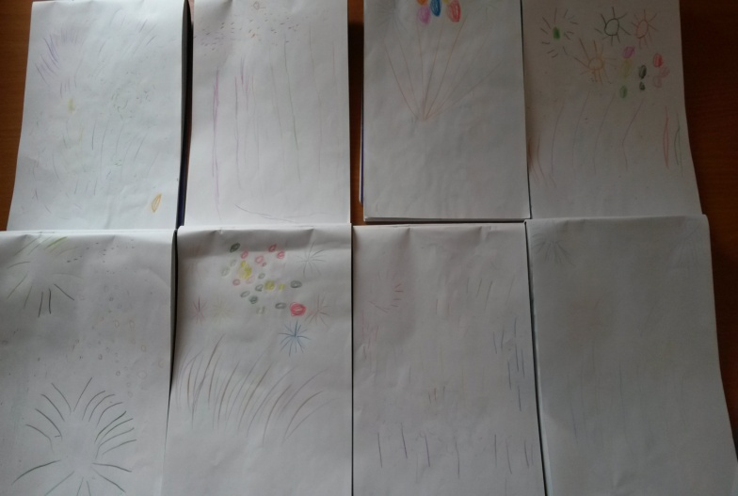 | Рисование «Салют победы» Цель: воспитывать у детей патриотические чувства, уважение к героям Великой Отечественной войны. Познакомить с репродукциями картин, которые отражают Праздник Победы.
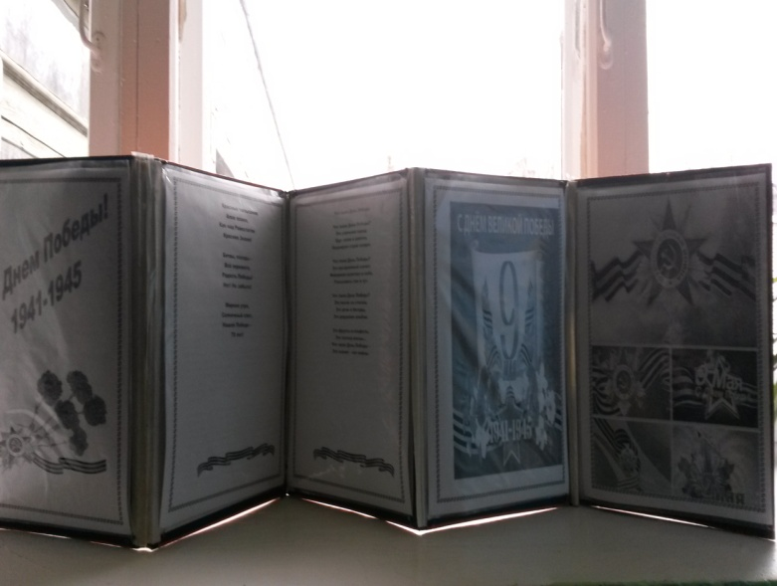 | Оформление стенда «70 лет Победы»  Цель: сообщить элементарные сведения о Великой Отечественной Войне.  Воспитывать гордость и уважение к ветеранам ВОВ.
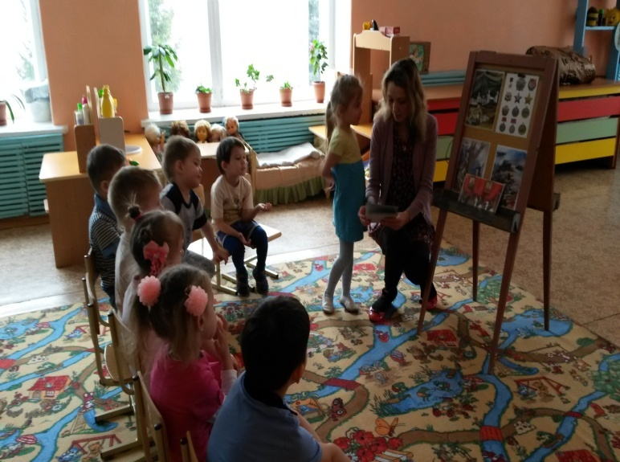 | Беседа «Вставай страна огромная»  Цель: Формировать представление о героических поступках и патриотических чувствах. Расширять знания о Великой Отечественной войне и её героях.
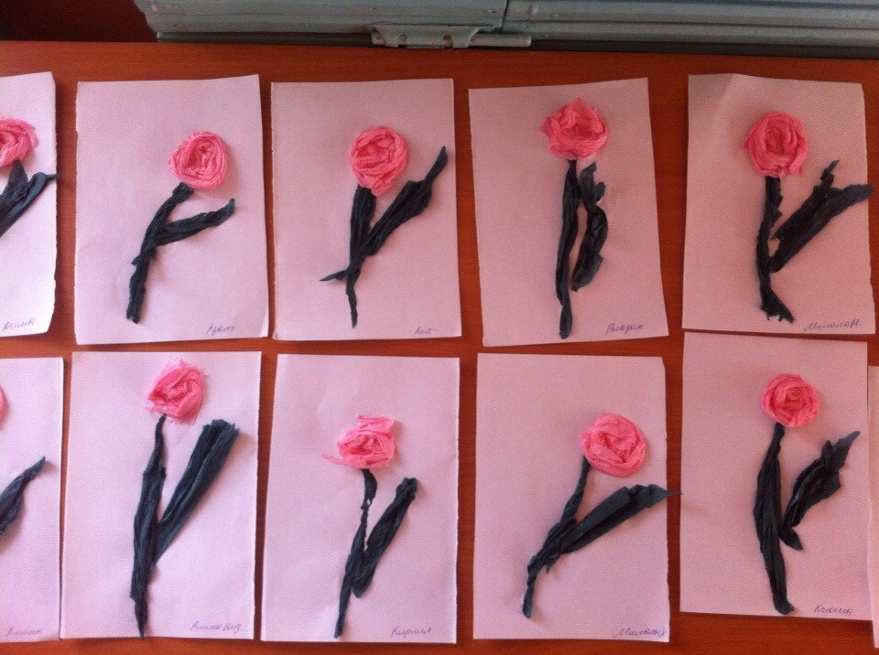 | Аппликация «Букет ветерану»  Цель: рассказать детям, какой, дорогой ценой досталась советским людям победа над фашизмом; воспитывать уважение и чувство благодарности ко всем, кто защищал Родину в годы ВОВ.
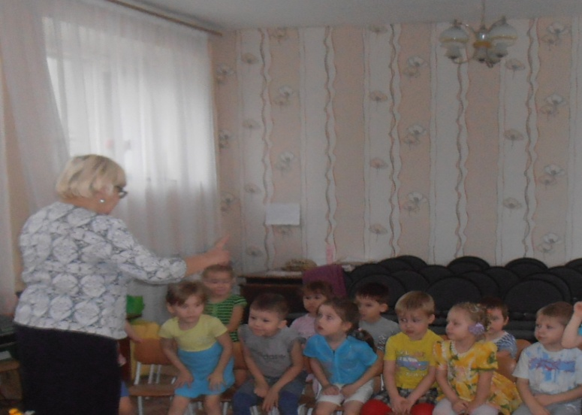 | Прослушивание музыкальных произведений «Священная война», «День Победы»  Цель: формировать патриотические чувства, воспитывать любовь и уважение к защитникам отечества. Расширять представления детей о музыке военных лет.
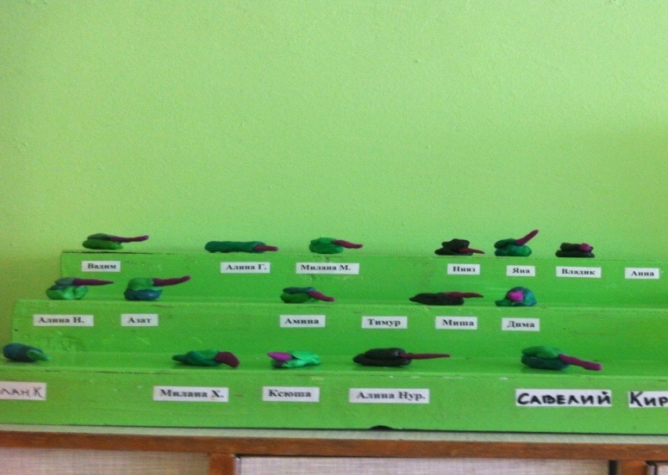 | Лепка «Военная техника»  Цель: продолжать закреплять у детей умение использовать различные приемы лепки.
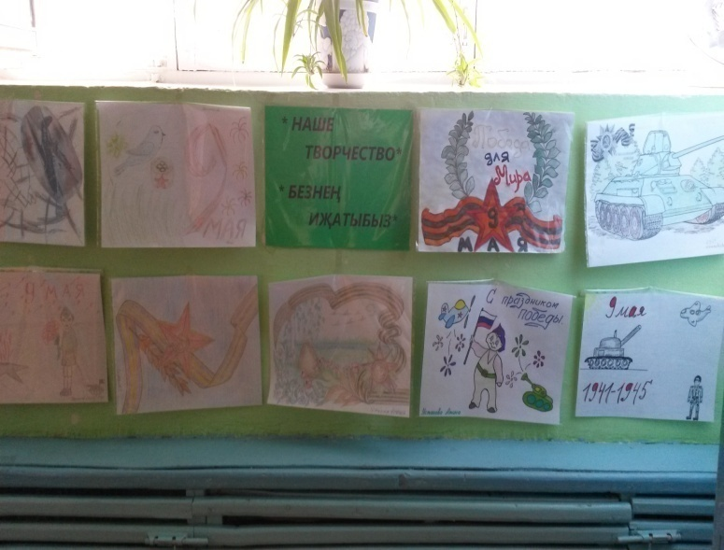 | Выставка совместных с родителями рисунков «Священная война»  Цель: развитие познавательного интереса у ребенка к истории Страны.  Формирование нравственного сознания.
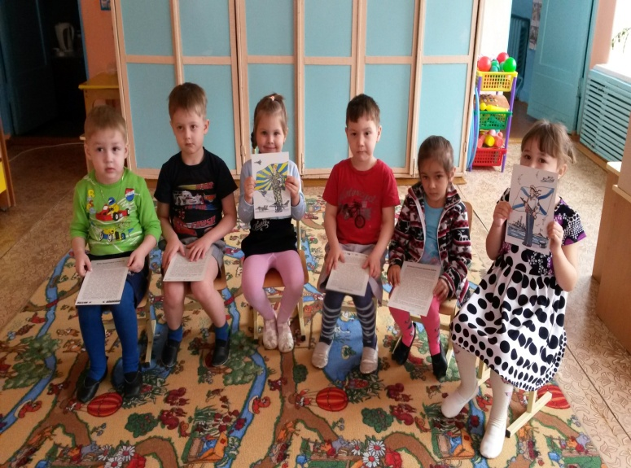 | Дидактическая игра «Чья форма»  Цель: расширять знания детей на военную тему. Воспитывать внимание, память.
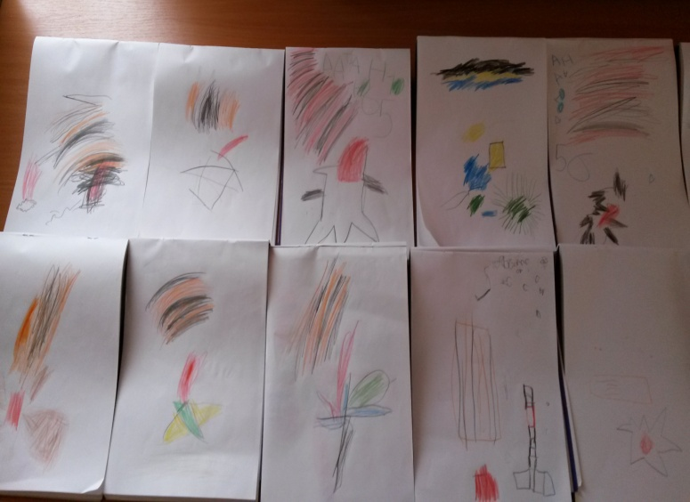 | Художественное творчество: рисование «Спасибо за Победу» Цель: воспитывать чувство уважения к Ветеранам Великой Отечественной войны, желание сделать им приятное. Продолжать знакомить с нетрадиционной техникой рисования ладошками. Развивать чувство композиции, цвета и ритма.
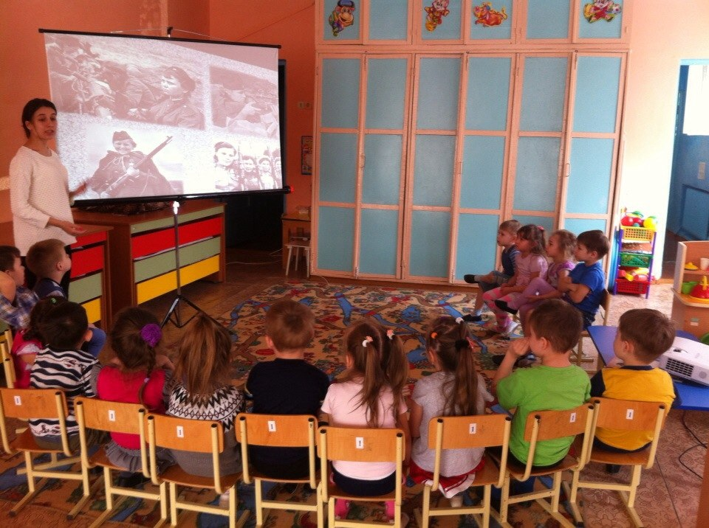 | Просмотр презентации. «70 лет Победы».  Цель: Закрепить знания детей о том, как защищали свою страну русские люди в годы Великой Отечественной войны.
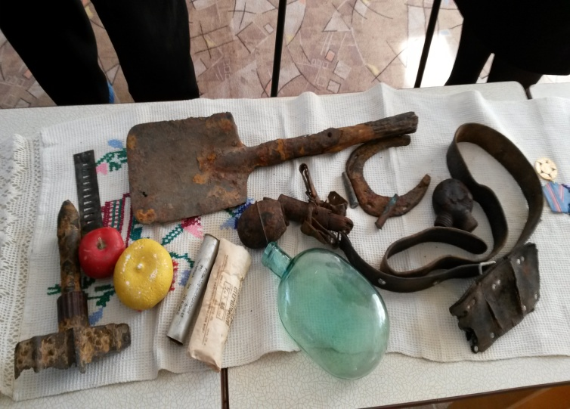 | Открытое мероприятие: встреча с почетным гостем.  Садриев Ахат Шайхиевич.  Цель: дать представление о самом понятии «войны», воспитать в детях патриотические чувства любви к Родине, взрастить уважительное отношение не только к ветеранам, но и к пожилым людям.

